ДОПОЛНЕТ ПРЕДЛОГ ЗАКОН
ЗА ПРОГЛАСУВАЊЕ НА ЛОКАЛИТЕТОТ АЛШАР ЗА
СПОМЕНИК НА ПРИРОДАТА

Скопје, јуни 2009 година
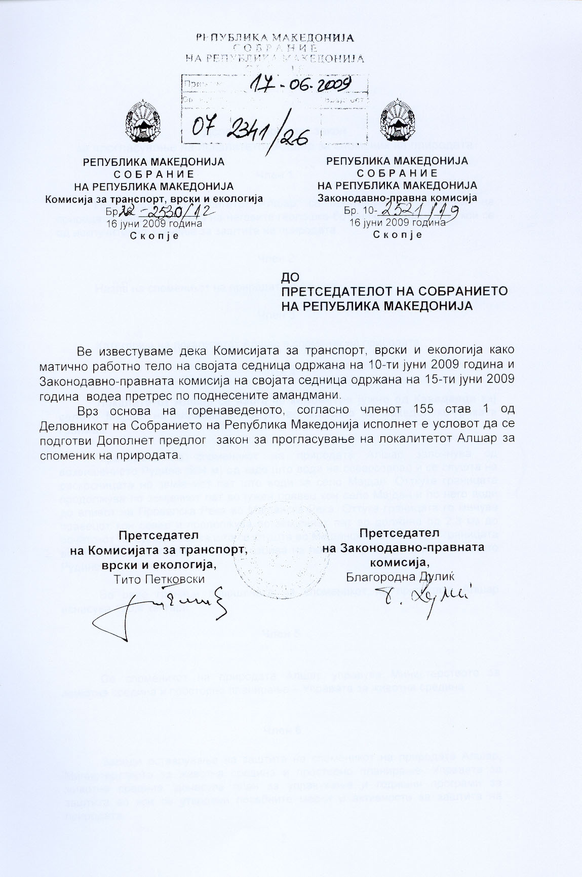

Дополнет предлог закон
за прогласување на локалитетот Алшар за споменик на природата
Член 1
Просторот на локалитетот Алшар, се прогласува за споменик на природата, заради заштита на неговите геолошко-ботанички особености, кои се од исклучително значење за заштита на природата.
Член 2
Назив на споменикот на природата е Алшар.
Член 3
Категорија на локалитетот Алшар е споменик на природата.
Член 4
Локалитетот Алшар се наоѓа 40 километри јужно од Кавадарци кај селото Мајдан на планината Кожув, во близина на македонско-грчката граница.
Границата на споменикот на природата Алшар започнува од возвишението Рудине (964 м) од каде што води на северозапад и се спушта на раскрсницата на земјениот пат што води за село Мајдан. Отткука границата продолжува по земјениот пат во јужен правец кон село Мајдан и по него води до вливот на Провалска Река во Мајданска Река. Оттука границата го менува правецот кон север и продолжува по земјениот пат во должина од 2,3 км до почетокот на суводолицата што се спушта во Мајданска Река. Оттука границата води во северозападен правец и избива на почетната точка на возвишението Рудине.
Во овие граници површината на споменикот на природата Алшар иснесува 120,4 хектари.
Член 5

Со споменикот на природата Алшар управува Министерството за животна средина и просторно планирање – Управата за животна средина.

Член 6
Заради остварување на заштита на споменикот на природата Алшар, Министерството за животна средина и просторно планирање- Управата за животна средина, донесува план за управување и годишни програми за заштита во кои се утврдени посебните мерки и активности за заштита на природата.
Непосредната заштита на споменикот на природата Алшар ја спроведува чуварска служба, основана од Министерството за животна средина и просторно планирање-Управа за животна средина.
Чуварската служба особено ги врши работите на набљудување и следење на состојбите со сите вредности на споменикот на природата; врши надзор врз спроведувањето на дозволените активности во споменикот на природата, како и други работи кои ќе му ги довери односно овласти субјектот кој управува со споменикот на природата.

Член 7
Министерството за животна средина и просторно планирање – Управата за животна средина е должно да го чува, да се грижи и да го одржува споменикот на природата и навремено да ги презема пропишаните техничко-заштитни и други мерки со кои се обезбедува особено:

- заштита на природните живеалишта од национално и меѓународно значење за културни, научни, воспитно-образовни и туристички цели;
- воспоставување стабилност на еколошките процеси, биолошката и пределската разновидност преку трајно зачувување на репрезентативните природно-географски карактеристики во автентична состојба;
- создавање услови за развој на еко туризмот во согласност со принципот на одржлив развој;
- одржливо користење на природното богаство во интерес на сегашниот и идниот развој, без оштетување на деловите на природата; и со што помали нарушувања на природната рамнотежа;
- создавање услови и преземање мерки за заштита на споменикот на природата со цел зачувување и одржливо управување со компонентите на пределската разновидност;
- проучување, истражување и со научни методи обработување на прашањата од интерес за заштитата на споменикот на природата;
- водење евиденција и документација за природните и другите вредности и убавини во споменикот на природата (положба, степен на загрозеност, мерки за заштита);
- преземање мерки за заштита на утврдената зона во споменикот на природата;
- обезбедување поттик и поддршка за заштитата на споменикот на природата преку подигање на јавната свест, а посебно во воспитно-образовниот процес;
- спречување на штетни активности од физички и правни лица и други нарушувања во споменикот на природата, односно обезбедување максимално поволни услови за заштита и развој на природата;
- поттикнување на научно истражувачката работа, заштита, презентација и интегриран третман на природното и културното наследство;
- издавање на научни и стручни публикации, водичи, дијапозитиви, разгледници и друг информативен и пропаганден материал за споменикот на природата;
- потикнување и развивање на интерес и однос кон чувањето на споменикот на природата преку организирање изложби, прикажување на филмови, предавања и други форми;
- вршење други работи кои придонесуваат за заштита и унапредување на споменикот на природата;
- спречување на депонирање на било кој вид на отпад во споменикот на природата;
- спречување на бесправна сеча на дрвја и грмушки на подрачјето на споменикот на природата;
- спречување на секоја работа која би го изменила растителниот состав на споменикот на природата (на пр. отстранување или менување на вегетацијата);
- спречување на искористување на минералните суровини од споменикот на природата за било какви цели и намени;
- спречување на лов на животни и уништување или оштетувања на гнездата или местата каде што животните се размножуваат или претстојуваат на поширокиот простор на споменикот на природата.
Член 8
Во споменикот на природата Алшар се воспоставува зона за строга заштита.
Член 9
Во зоната за строга заштита научно-истражувачки активности се вршат во согласност со Законот за научно-истражувачката дејност.
Во зоната за строга заштита Министерството за животна средина и просторно планирање – Управата за животна средина поддржува научно – истражувачки активности доколку тие не се во спротивност со примарните цели на заштита на споменикот на природата.
Заради одржување на карактеристиките на зоната за строга заштита Министерството за животна средина и просторно планирање – Управата за животна средина е должно да обезбеди постојан мониторинг.
Член 10
Екотуризмот е единствената економска активност која Министерството за животна средина и просторно планирање – Управата за животна средина ја врши во Во споменикот на природата Алшар.

Член 11

Овој закон влегува во сила осмиот ден од денот на објавувањето во “Службен весник на Република Македонија”.

ОБРАЗЛОЖЕНИЕ

Комисијата за транспорт, врски и екологија на Собранието на Република Македонија како матично работно тело на својата Седумнаесетата седница одржана на 10 јуни 2009 година и Законодавно-правната комисија на Собранието на Република Македонија на својата Триесетата седница одржана на 15 јуни 2009 година го претресоа Предлогот на законот за прогласување на локалитетот Алшар за споменик на природата (Второ читање) и водеа претрес по поднесените амандмани од овластените предлагачи на овој Предлог на закон.

I. Во Дополнетиот предлог на закон за прогласување на локалитетот Алшар за споменик на природата се вградени сите поднесени амандмани на Предлогот на овој закон кои се усвоени на седниците на Комисијата за транспорт, врски и екологија и Законодавно-правната комисија и тоа:

- Амандманот на членот 4 за додавање на нов став 1 поднесен од пратеникот Васко Шутаров, се предлага заради дообјаснување на местоположбата на локалитетот и допрецизирање на членот.
- Амандманот со кој членот 5 станува член 6, а членот 6 станува член 5 поднесен од пратеникот Васко Шутаров, се предлага заради прецизирање на соджината на овој закон.
- Амандманот на членот 5 став 3 поднесен од пратеникот Роза Топузова-Каревска и амандманот на членот 5 став 3 поднесен од пратеникот Васко Шутаров со иста содржина, и со истите се подобрува текстот на овој член.
- Амандманот на членот 7 став 1 поднесен од пратеникот Васко Шутаров, се поднесува заради подобрување на текстот од одредбата.
- Амандманот на членот 7 став 1 алинеја 1 поднесен од пратеникот Васко Шутаров, се поднесува заради допрецизирање на одредбата.
- Амандманот на членот 7 алинеја 3 поднесен од пратеникот Томе Чинговски, се поднесува заради усогласување со членот 10 од Предлог законот.
- Амандманот на членот 7 алинеја 4 поднесен од пратеникот Томе Чинговски, се поднесува заради допрецизирање на законските норми.
- Амандманот на членот 7 алинеја 10 поднесен од пратеникот Томе Чинговски, се поднесува заради допрецизирање на одредбите од законот.
- Амандманот на членот 10 под архивски број 07-2341/5 поднесен од пратеникот Васко Шутаров, е од правно-технички карактер.
- Амандманот на членот 10 под архивски број 07-2341/6 поднесен од пратеникот Васко Шутаров, е од правно-технички карактер.
- Амандманот на членот 9 за менување на ставот 1 поднесен од пратеникот Роза Топузова Каревска и амандманот на членот 9 за менување на ставот 1 поднесен од пратеникот Васко Шутаров, комисиите го усвоија во изменет текст со којшто се согласија предлагачите на амандманите. Амандманот во изменет текст е поднесен со цел за допрецизирање на одредбата од членот 9, односно предложената измена, на одредбата на членот 9 се предлага од причина што во Законот за научнo истражувачката дејност прецизно е дефинирано кој и под какви услови може да врши научно истражување.

II. Комисијата за транспорт, врски и екологија и Законодавно-правната комисија го претресоа и не го усвоија Амандманот на членот 7 за бришење на алинеја 14 поднесен од пратеникот Томе Чинговски.

III. Комисиите не водеа претрес по амандманите под архивски број 07-2341/14, 07-2341/15, 07-2341/16, 07-2341/17, 07-2341/18 и 07-2341/19 поднесени од пратеникот Соња Ѓелова-Стојанова, со оглед на тоа што предлагачот на овие амандмани достави писмено известување дека истите ги повлекува.

